南京市2024~2025学年度第一学期期中调研测试卷
高 二 生 物 学 2024．11
本试卷分第Ⅰ卷（选择题）和第Ⅱ卷（非选择题）两部分，共100分。考试用时75分钟。
注意事项：
答题前，考生务必将学校、姓名、考试号写在答题卡上；非选择题的答案写在答题卡上对应题目的答案空格内，答案写在试卷上无效。考试结束后，交回答题卡。
第I卷（选择题 共42分）
一、单项选择题：本部分包括15题，每题2分，共计30分。每题只有一个选项最符合题意。
1．下列关于人体神经系统的叙述，正确的是
A．中枢神经系统由大脑、下丘脑、小脑和脑干组成
B．交感神经兴奋会使瞳孔扩张，皮肤血管收缩，肠胃蠕动加快
C．神经胶质细胞的数量比神经元多，具有支持、保护、营养、修复功能
D．支配唾液腺分泌的交感神经、副交感神经分别为传入神经、传出神经
2．下列关于人脑功能的叙述，错误的是
A．大脑皮层不仅有调控感觉和运动的功能，还有语言、学习、记忆等功能
B．语言中枢S区受损的患者看不懂文字，视觉中枢发生障碍的患者看不见文字
C．反复运用、强化信息，有利于短时记忆转化为长时记忆
D．脑中的相应高级中枢会发出指令对低级中枢进行不断调整
3．兴奋性神经递质5-羟色胺（5-HT）发挥作用的机制如图所示。下列叙述错误的是
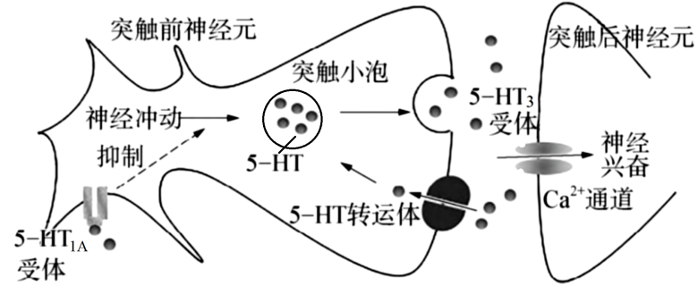
A．分布在突触前膜的5-HT转运体，可重新摄取突触间隙的5-HT
B．激活位于突触前神经元的5-HT_{1A}受体，会抑制5-HT的释放
C．激活5-HT₃受体可导致突触后神经元内Ca²⁺浓度升高，产生兴奋
D．5-HT经5-HT₃受体进入突触后神经元，降低了其在突触间隙中的浓度
4．下列关于人体内环境及其稳态的叙述，正确的是
A．人体含有大量体液，约2/3的体液属于内环境
B．细胞代谢的主要场所是内环境，受内环境的pH、温度等影响
C．剧烈运动时，葡萄糖被氧化成乳酸的过程不发生在内环境中
D．正常情况下，血浆、组织液、淋巴液之间都可以相互转化

5．如图为人体内环境示意图，A处的箭头表示血液流动的方向。下列叙述错误的是
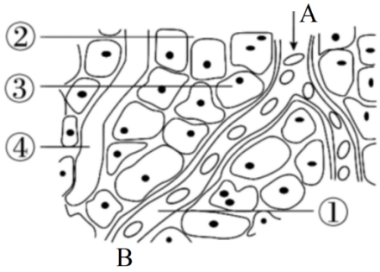
A．内环境稳态是指①②④的化学成分和理化性质保持相对稳定
B．若③为脑细胞，A处的O₂浓度高于B处，而CO₂浓度相反
C．若③为骨骼肌细胞，饥饿状态时B处的血糖浓度高于A处
D．若发生组织水肿，静脉输注适量的白蛋白可减轻症状
6．关于“比较清水、缓冲液、体液对pH变化的调节作用”的实验，下列叙述错误的是
A．该实验可选择猪肝匀浆、蛋清稀释液等来模拟体液
B．本实验自变量为pH的变化，因变量为加入酸或碱的滴数
C．缓冲液和体液在加入少量酸或碱后pH没有明显变化
D．无论是缓冲液还是体液中都含有碱性物质和酸性物质
7．某患者甲状腺激素分泌不足。经诊断，医生建议采用激素治疗。下列叙述错误的是
A．若该患者血液促甲状腺激素水平低于正常，可能是垂体功能异常
B．若该患者血液促甲状腺激素水平高于正常，可能是甲状腺功能异常
C．通过口服含甲状腺激素的药物可缓解该患者症状
D．甲状腺激素水平低导致其催化细胞代谢的速率减弱
8．生长激素具有促进骨骼生长、蛋白质合成等生理作用。如图为生长激素分泌调节机制部分过程示意图。下列叙述错误的是
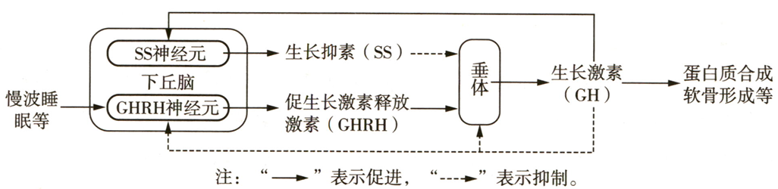
A．下丘脑分泌的GHRH和SS通过体液定向运输作用于垂体
B．在GH分泌过程中，既存在分级调节，也存在负反馈调节
C．GHRH和SS对GH的共同调节能更有效地调控生命活动
D．处于发育期的青少年保证充足慢波睡眠有助于身高的增长
9．神经调节、体液调节和免疫调节离不开信号分子的作用。下列叙述错误的是
A．有些物质既可作为激素，又可作为神经递质
B．细胞因子在体液免疫和细胞免疫中均发挥作用
C．激素既不组成细胞结构，也不提供能量
D．一种细胞只能合成和分泌一种信号分子
10．下列有关人体免疫系统组成的叙述，正确的是
A．骨髓、胸腺和淋巴结都属于免疫器官
B．扁桃体是免疫细胞生成、成熟和集中分布的场所
C．淋巴细胞包括T细胞、B细胞和吞噬细胞等
D．免疫活性物质是由免疫细胞产生，并发挥免疫作用的物质
11．下列关于免疫系统功能的叙述，错误的是
A．动物受伤后用舌头舔舐伤口可以杀菌是由于唾液中含有溶菌酶
B．儿童易患皮癣等疾病与其皮脂腺功能发育不良、脂肪酸分泌量少有关
C．非特异性免疫先天就有，作用范围广，是一切免疫防御的基础
D．人体免疫系统能够监控并清除衰老和癌变的细胞体现了免疫防御功能
12．下列关于免疫功能异常和免疫学应用的叙述，错误的是
A．人体首次接触过敏原会发生免疫反应产生抗体，但不发生过敏反应
B．免疫系统误将胰岛B细胞当成抗原攻击引发的糖尿病，属于自身免疫病
C．器官移植的成败与供体和受者的组织相容性抗原是否一致或相近有关
D．预防小儿麻痹症的“糖丸”是用灭活的病毒制成的脊髓灰质炎活疫苗

13．下列关于植物生长素发现过程的叙述，正确的是

A．达尔文发现切去尖端的胚芽鞘生长很少，是因为缺乏单侧光的刺激

B．鲍森·詹森通过实验确定这种“影响”是化学物质，并命名为生长素

C．拜尔的实验表明这种“影响”在胚芽鞘尖端下部不均匀分布使其弯曲生长

D．温特的实验证实胚芽鞘尖端产生的吲哚乙酸能透过琼脂片传递给下部

14．下列关于植物激素作用的叙述，错误的是

A．生长素从形态学上端向形态学下端运输时需要载体蛋白参与

B．细胞分裂素在植物体内广泛分布，乙烯只分布在成熟果实中

C．决定植物器官生长、发育的往往是不同激素的相对含量

D．多种激素相互作用形成的调节网络调控植物的生长和发育
15．赤霉素对植物的开花具有调节作用，其作用机制如图所示，下列叙述错误的是
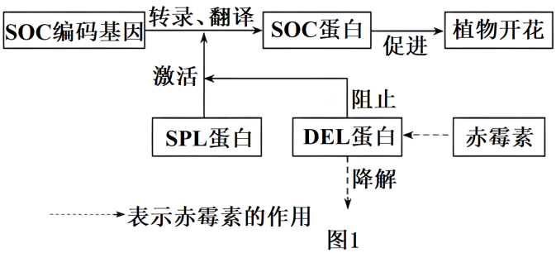
A．检测植物体内SOC蛋白的含量可以预测植物能否开花
B．SPL蛋白通过激活SOC编码基因的表达从而促进开花
C．赤霉素促进DEL蛋白的降解，解除对SPL蛋白的阻止作用
D．有SOC编码基因的存在及赤霉素的作用，植物即可开花
二、多项选择题：本部分包括4题，每题3分，共计12分。每题有不止一个选项符合题意。每题全选对者得3分，选对但不全的得1分，错选或不答的得0分。
16．如图所示是机体生理调节的3种方式。下列叙述正确的有
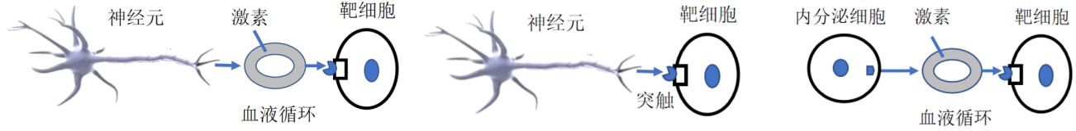
图1 图2 图3
A．图1可表示下丘脑分泌促甲状腺激素释放激素作用于垂体细胞
B．图2可表示神经细胞分泌神经递质作用于胰岛细胞
C．图3可表示胰腺细胞分泌促胰液素作用于小肠黏膜
D．在这三种调节方式中，图2所示方式的调节速度最快
17．某人从30℃环境进入0℃环境中一段时间，测定其散热量，结果如图。下列叙述错误的有
环境温度 | 产热量 | 散热量
30℃ | a₁ | b₁
0℃ | a₂ | b₂
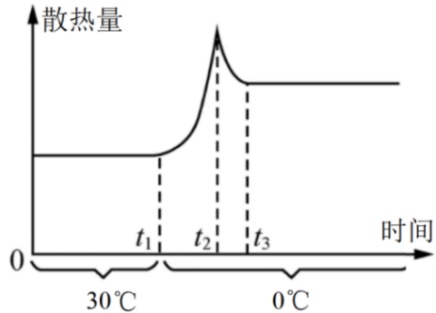
A．环境温度由30℃到0℃过程中，人体细胞酶活性降低
B．人处于0℃环境中通过增加产热、减少散热维持体温恒定，因此a₁<a₂，b₁>b₂
C．在t₁～t₂时段，骨骼肌不由自主的战栗属于非条件反射
D．在t₂～t₃时段，散热量降低与皮肤毛细血管收缩、汗腺分泌减少有关
18．如图为人体特异性免疫部分过程示意图。下列叙述正确的有
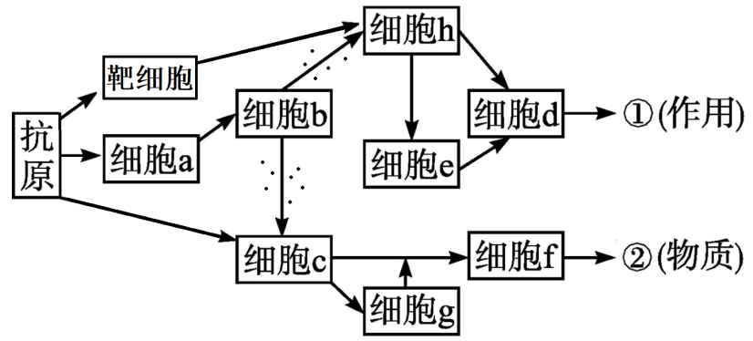
A．在特异性免疫和非特异性免疫中均能发挥作用的免疫细胞是a
B．能特异性识别抗原的细胞有a、b、c、d、f
C．①作用中可体现细胞质膜之间信息交流的功能
D．再次接触相同抗原时，细胞g能快速产生大量抗体
19．关于植物激素或植物生长调节剂在生产实践中的应用，下列叙述错误的有
A. 可通过喷洒一定浓度的生长素类生长调节剂防止落花落果
B. 用适宜浓度的矮壮素处理小麦，可提高其抗倒伏能力
C. 用适宜浓度的脱落酸类生长调节剂处理休眠的种子，促进其萌发
D. 因为顶芽比侧芽对生长素更敏感，摘除茶树顶芽可促进侧芽生长
第Ⅱ卷（非选择题 共58分）
三、非选择题：本部分包括5题，共计58分。
20.（12分）针灸是中国传统医学瑰宝，其治疗的机制是通过刺激身体特定的穴位远程调节机体功能。我国科学家发现用电针刺激小鼠后肢穴位足三里，可以抵抗细菌毒素脂多糖引起的炎症反应，图1是该调节过程示意图。请回答下列问题：
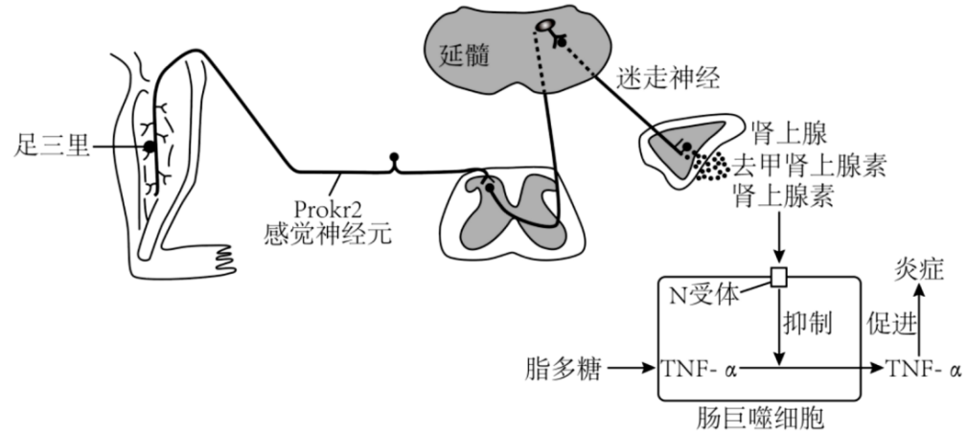
图1
（1）针刺入穴位的皮肤及皮下组织，感受器产生兴奋传至 ▲ 产生痛觉，这 ▲ （从“属于”“不属于”中选填）反射。
（2）图中迷走神经是从脑干发出的参与调节内脏活动的神经，属于 ▲ （从“中枢”“周围”中选填）神经系统。Prokr2感觉神经元在该反射弧中属于 ▲ （2分），该反射弧的效应器是 ▲ 。
（3）脂多糖会刺激肠巨噬细胞释放TNF-α（肿瘤坏死因子）等，引起炎症反应。针灸促进分泌去甲肾上腺素和肾上腺素，与靶细胞质膜上的 ▲ 结合，进而 ▲ （从“促进”“抑制”中选填）炎症反应。该治疗过程属于 ▲ 调节。
（4）针灸强调“穴位有讲究，轻重不一样”。
①研究人员利用同等强度的电针刺激位于小鼠腹部的天枢穴，并没有引起相同的抗炎反应，可能的原因是 ▲ ，这也为针灸抗炎需要刺激特定穴位才有效提供了解释。
②研究人员进行针灸时测量针刺部位神经末梢的电位变化。已知单一细针治疗不会引发动作电位，连续阈下刺激会引发动作电位，单一粗针治疗可引发动作电位，图2所示电位变化可能发生的有 ▲ （2分）。
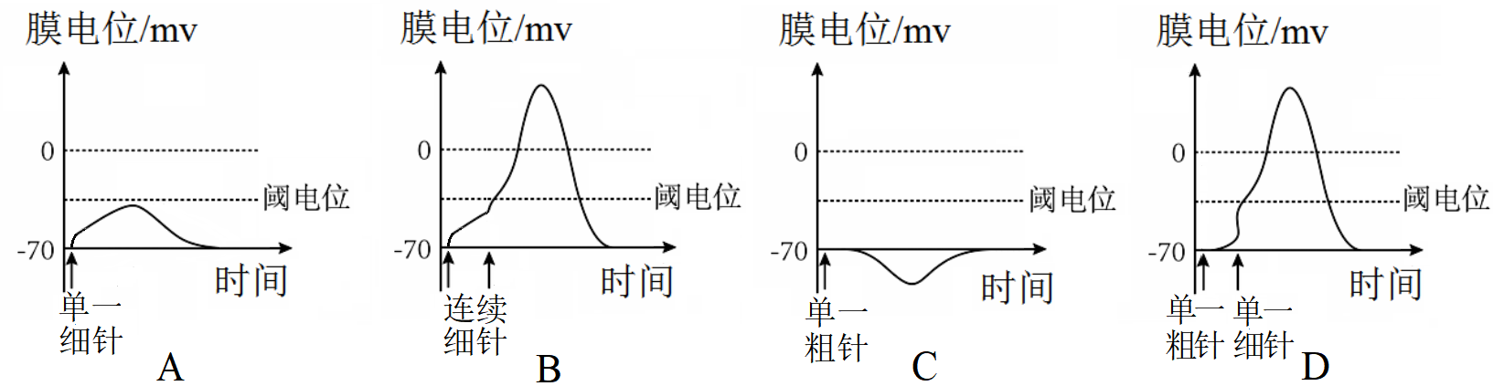
图2
21.（12分）人体的水盐平衡调节离不开醛固酮和抗利尿激素的作用。图1为醛固酮的作用机理示意图，图2为抗利尿激素的作用机理示意图。请回答下列问题：
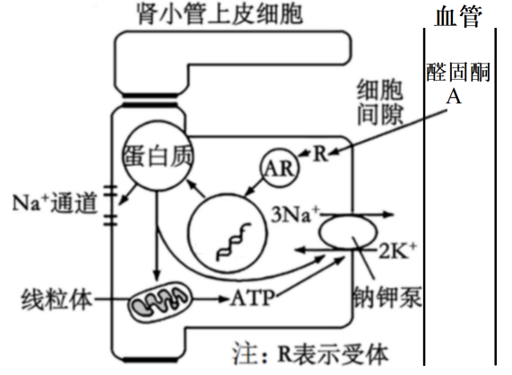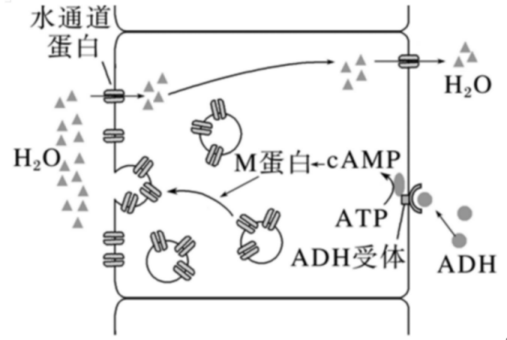
图1 图2
（1）醛固酮是由 ▲ 细胞分泌的，作用于 ▲ 细胞。图1中醛固酮与R受体结合后，调节相关基因表达，一方面使管腔膜上的Na⁺通道数量 ▲ ，使其对Na⁺的通透性增强，另一方面促进细胞呼吸为 ▲ 提供更多能量，促进Na⁺运出肾小管上皮细胞到达细胞外液。当细胞外液量减少以及血钠含量降低时，醛固酮的分泌量会 ▲ 。
（2）抗利尿激素是由 ▲ 释放的。图2中抗利尿激素与ADH受体结合后，通过M蛋白促使 ▲ 与细胞质膜融合，促进对水的 ▲ ，导致尿量减少。机体需源源不断地合成并分泌抗利尿激素等激素，原因是 ▲ 。
（3）肾小管上皮细胞质膜上的水通道蛋白能 ▲ 水分子进入细胞的速率。为验证以上结论，可将正常的肾小管上皮细胞和 ▲ 的肾小管上皮细胞置于等量蒸馏水中，观察细胞 ▲ 的速率。
22.（12分）磺脲类药物是治疗2型糖尿病常用的一种口服药物。对1型糖尿病患者，采用注射胰岛素的治疗方案。我国科研团队利用多能干细胞制备胰岛细胞治疗1型糖尿病。如图为胰岛细胞分泌胰岛素的过程。请回答下列问题：
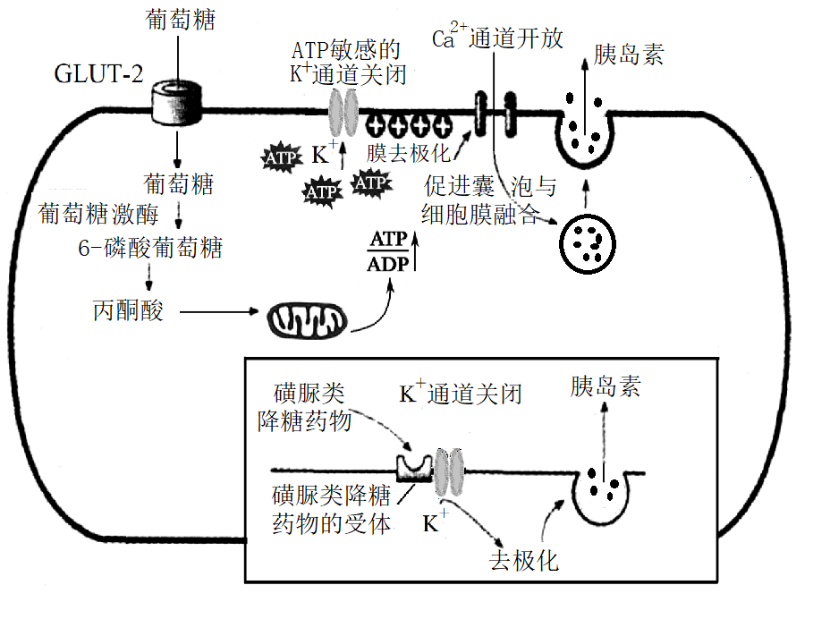
（1）胰岛素通过促进血糖 ▲ （2分），进入肝细胞、肌肉细胞并合成糖原，进入 ▲ 细胞和肝细胞转变为甘油三酯；抑制糖原分解和非糖物质转化等发挥降血糖作用。胰岛A细胞分泌的 ▲ 能升高血糖，共同参与维持血糖动态平衡。
（2）如图所示，健康人体摄食后，葡萄糖经GLUT-2以 ▲ 方式进入细胞，氧化生成ATP，ATP/ADP比率的上升使ATP敏感的K⁺通道关闭。胞内K⁺浓度增加，细胞膜内电位的变化为 ▲ ，引起Ca²⁺通道打开，Ca²⁺内流，促进胰岛素以 ▲ 方式释放。磺脲类降糖药物通过与磺脲类降糖药物的受体结合，使 ▲ 关闭，最终刺激胰岛素释放，该药物起作用的前提是 ▲ 。
（3）我国科研工作者利用患者自身的CiPS细胞（化学重编程获得的人多能干细胞）制备胰岛，该制备过程利用了多能干细胞的 ▲ （2分）能力。利用自体的CiPS细胞可以避免 ▲ ，提高移植胰岛的成功率。
23.（11分）B细胞是参与执行体液免疫的免疫细胞，其通过表面BCR-Igα/β复合受体和BCR辅助受体（CD21）识别并摄取抗原后，将其加工以抗原肽-MHCⅡ复合物的形式表达于B细胞表面，供辅助性T细胞（Th细胞）识别，进而Th细胞也能对B细胞有激活作用，过程如图所示。请回答下列问题：
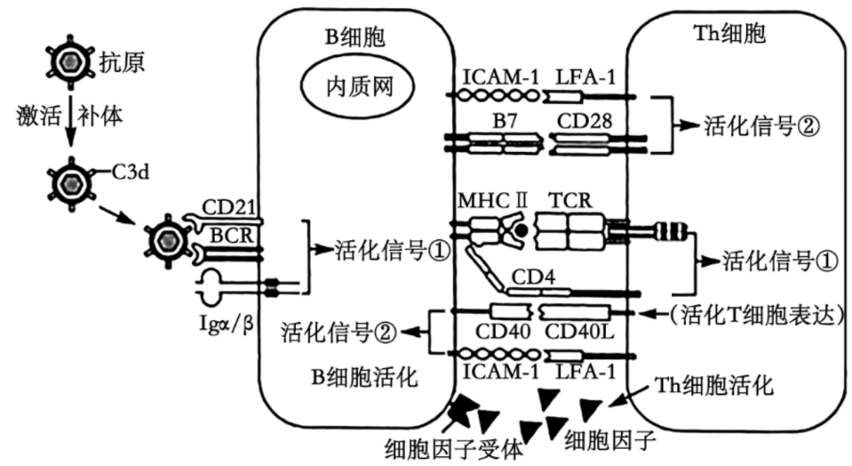
（1）B细胞和Th细胞都起源于骨髓中的 ▲ ，其中属于抗原呈递细胞的是 ▲ 。
（2）据图可知，抗原在B细胞中加工形成抗原肽，与MHCⅡ形成复合物，提呈给T细胞表面的 ▲ 分子，共同诱导产生Th细胞活化信号①；通过Th细胞表面LFA-1和CD28与B细胞表面的ICAM-1和B7分子分别结合，共同诱导产生 ▲ 。
（3）Th细胞活化也能促进B细胞活化。B细胞的活化信号①是 ▲ ；而通过表面CD40和ICAM-1分子与 ▲ 分子分别结合，可诱导产生B细胞活化信号②；同时在活化的Th细胞产生的 ▲ 等作用下，B细胞增殖、分化形成 ▲ 。
（4）Th细胞除了具有图中所示的功能，还可以在细胞免疫过程中参与 ▲ 细胞的活化过程，后者激活后可 ▲ 被相同病原体感染的靶细胞。HIV侵入人体后主要攻击Th细胞，由此可知，艾滋病患者在病程的后期几乎丧失了所有的 ▲ 。
24.（11分）草莓的生长和果实成熟受多种因素影响，研究小组对草莓的生长发育过程开展了系列实验。草莓果实成熟通常经过绿果期、白果期和红果期等阶段。请回答下列问题：
（1）甲研究小组探究外源脱落酸（ABA）和生长素（IAA）对草莓果实成熟的影响，结果如图所示。自然发育的草莓，果实中生长素（IAA）主要合成部位在 ▲ 。根据实验结果分析，ABA和IAA在果实成熟中的相互作用关系为 ▲ 。施用 ▲ 能延迟草莓果实成熟，判断依据是 ▲ 。
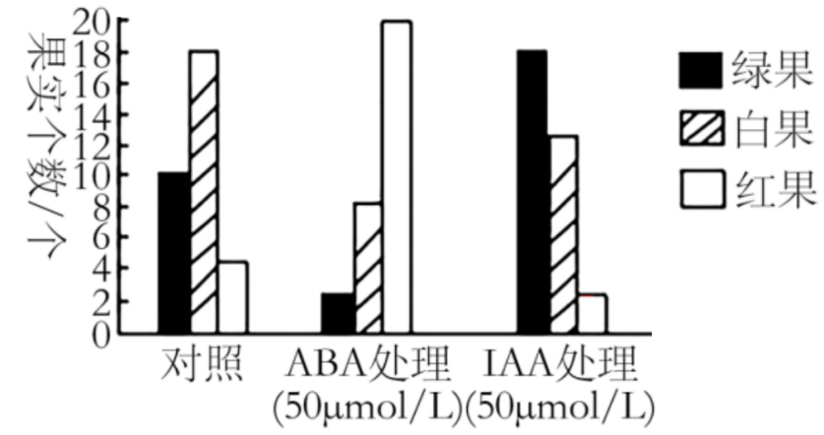
（2）乙研究小组探究酸性条件是否影响草莓成熟。实验组用质量分数0.5%醋酸喷施处理草莓植株上的绿果，对照组用 ▲ 喷施长势相同的草莓植株上的绿果，其余条件 ▲ 。每隔1天喷1次，两周后观察草莓变红的程度，若 ▲ （从“对照组”“实验组”中选填）相对更红，可得出酸性条件抑制草莓成熟的结论。
（3）结合甲、乙研究小组的实验分析，草莓经醋酸处理延迟成熟的原因可能是 ▲ （2分）。
（4）植物生长调节剂在农业生产上应用广泛，其具有的优点有 ▲ （2分）。

